Parce que nous existons au-delà de la Semaine québécoise des personnes handicapées

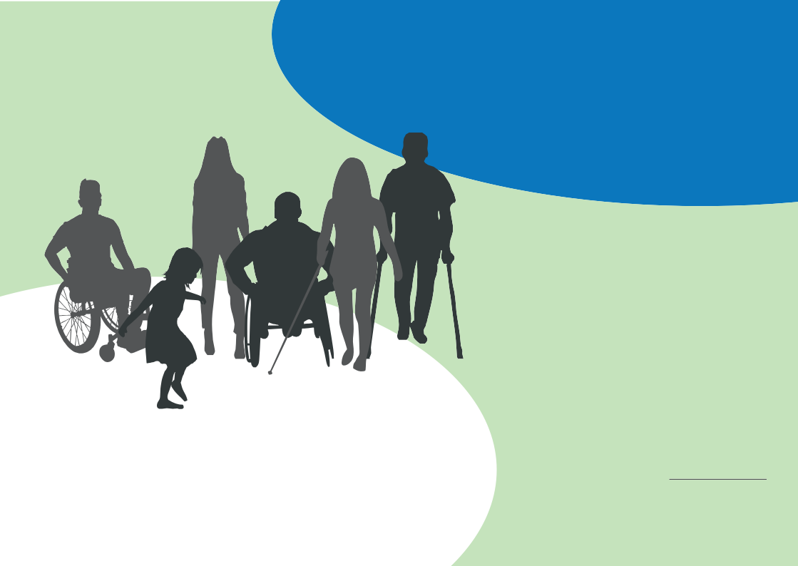

HANDICAPÉ.E.S À L’ANNÉE
Collectif d’organismes pour la défense des droits des personnes en situation de handicap
CODDPSH

Insérer le nom du ministère, du ministre ou de l’institution

Dans le contexte de pandémie, nous, personnes en situation de handicap, vous demandons d’agir rapidement afin :
- Que les nouveaux réaménagements urbains tiennent compte des enjeux de mobilité des personnes en situation de handicap;
- Que les mesures de distanciation physique respectent nos besoins en accompagnement;
- Que le financement du programme Chèque emploi-service ainsi que les montants octroyés par la SAAQ, la CNESST et l’IVAC pour le maintien à domicile soient majorés substantiellement;
- Que les personnes en situation de handicap vivant en CHSLD reçoivent des services personnalisés;

Insérer votre revendication personnelle

Insérer votre prénom, nom de famille et adresse

